

**Zentrale klassenarbeit 2017**

**Sekundarschule**

Schuljahrgang 6

**Deutsch**

Arbeitszeit: 45 Minuten

**Thema: Das Theater**

Name, Vorname:

Klasse:

**Zentrale Klassenarbeit Deutsch**

Schreibe bei der Bearbeitung der Aufgaben sauber und leserlich. Korrigiere eindeutig, nutze ein Lineal.

**Teil A**

|  |
| --- |
| **Lückendiktat**  In dem Text fehlen Wörter, die du jeweils nach dem Hören ergänzen sollst.  Lies den Text Satz für Satz still mit und schreibe die fehlenden Wörter anschließend korrekt in die Lücken. Abschließend hörst du den Text noch einmal insgesamt.  **Beispiel:**  Ich verwende einen \_\_\_\_\_\_\_\_\_\_\_\_\_\_\_\_\_\_\_\_\_\_\_\_\_\_\_ zum Schreiben. |

**Das Puppenspiel**

Bühnenkunst wird von \_\_\_\_\_\_\_\_\_\_\_\_\_\_\_\_\_\_ Menschen zuerst in Form von Puppenspielen erlebt. Diese erfreuten sich schon früher großer \_\_\_\_\_\_\_\_\_\_\_\_\_\_\_\_\_\_\_\_\_\_\_\_\_ und \_\_\_\_\_\_\_\_\_\_\_\_\_\_\_\_\_\_\_\_\_ auch heute noch viele Zuschauer an. Das „Theater im Kleinen“ \_\_\_\_\_\_\_\_\_\_\_\_\_\_\_\_\_\_\_\_\_\_ die Darsteller wie in einem Fenster agieren. Durch eine Spielleiste kann der \_\_\_\_\_\_\_\_\_\_\_\_\_\_\_\_\_\_\_\_\_\_\_\_\_\_\_\_\_\_\_\_\_\_ verkleinert oder vergrößert bzw. nach oben oder unten \_\_\_\_\_\_\_\_\_\_\_\_\_\_\_\_\_\_ werden.

Beim Spielen mit Hand- oder \_\_\_\_\_\_\_\_\_\_\_\_\_\_\_\_\_\_\_\_\_\_ befinden sich die Puppenspieler unterhalb der Spielleiste, weil sie die Figuren von unten \_\_\_\_\_\_\_\_\_\_\_\_\_\_\_\_\_\_. Marionetten hängen an \_\_\_\_\_\_\_\_\_\_\_\_\_\_\_\_\_\_\_\_\_\_ und werden deshalb von oben bewegt. Für das Puppenspiel wird jede Figur vom Puppengestalter erst erdacht und gebaut. Deshalb muss die Aufführung eines Puppenspiels genauso \_\_\_\_\_\_\_\_\_\_\_\_\_\_\_\_\_\_\_ vorbereitet werden wie ein Theaterstück.

**Teil B**

**Lies den Text gründlich.**

**Bearbeite anschließend alle Aufgaben auf den Arbeitsblättern.**

Das Wort Theater hat viele Bedeutungen. Es kommt aus der griechischen Sprache und heißt „Raum zum Schauen“. Gemeint war im antiken Griechenland nur das Gebäude, heute heißt aber auch die Kunst, die darin angeschaut wird, Theater.

Schon vor langer Zeit hatten die Menschen Vergnügen am Nachahmen, Spielen und Zuschauen. Sie glaubten an Götter und baten mit ihren Liedern und Tänzen um Glück bei der Jagd oder Ernte. Später spielten sie auch besondere Ereignisse aus ihrem alltäglichen Leben nach. So entstand das Theater als gemeinsames Erlebnis und lebendige Kunst auf der Bühne.

Das älteste Theater befindet sich noch heute in Knossos auf der griechischen Insel Kreta. Dort saßen die Zuschauer dicht gedrängt unter freiem Himmel auf Stufen aus Stein. Die Darsteller spielten auf einer kreisrunden Marmorfläche, der Orchestra.

Später bauten die Griechen an die Orchestra ein Bühnenhaus, die Skene. Darin zogen sich die Schauspieler um und bewahrten ihre Masken und Kostüme auf. Dort standen auch Geräte für Blitz und Donner. Diese wurden genutzt, wenn Darsteller als Götter auftraten. Mit einer Flugmaschine konnten sie sogar „vom Himmel schweben“.

Zur damaligen Zeit wurden große Theater gebaut. Das Dionysos-Theater in Athen bot zum Beispiel 17 000 Zuschauern Platz. Es gab aber auch welche, die bis zu viermal größer waren.

Wann begonnen wurde, Theater zu spielen, kann nicht genau bestimmt werden. Schon vor mehr als 2 500 Jahren gab es in Griechenland im Frühling fröhliche Umzüge. Mit diesen Festen wurde Dionysos, der Gott der Früchte und des Weins, begrüßt. Daraus entwickelten sich im Laufe der Zeit Spiele nach Göttersagen und Geschichten über berühmte Helden.

Schon im alten Griechenland erfreuten sich die Menschen an Theateraufführungen. Sehr beliebt waren Wettbewerbe, bei denen die besten Stücke ausgezeichnet wurden.

Die Dichter Aischylos und Sophokles schrieben über das Zusammenleben der Menschen und vom Kampf gegen die Macht der Götter. Ihre Werke blieben über Jahrtausende hinweg lebendig und werden noch heute in vielen Ländern gespielt.

(bearbeitete Textfassung nach Walzer, Brigitte / Schulz, Regine: Theater Theater. Berlin: Altberliner Verlag 1991, o. S.)

**Aufgaben zum Text**

**1 Kreuze die passende Überschrift an.**

|  |  |  |
| --- | --- | --- |
|  |  | Die Geschichte des Theaters |
|  |  |  |
|  |  | Das Dionysos-Theater |
|  |  |  |
|  |  | Die griechischen Theaterdichter |
|  |  |  |
|  |  | Die griechischen Götter |

**2 Beantworte die folgenden Fragen in Sätzen.**

* 1. Welche Bedeutungen hat das Wort Theater?

|  |
| --- |
|  |
|  |
|  |

2.2 Warum könnte man heute die ersten Theater auch als Freilufttheater bezeichnen?

|  |
| --- |
|  |
|  |

* 1. Wovon handeln die ältesten Theaterstücke? Nutze zwei Informationen aus dem Text.

|  |
| --- |
|  |
|  |
|  |

1. **Wie viele Zuschauer fanden in den größten Theatern des antiken Griechenlands Platz?**

**Kreuze an.**

|  |  |  |
| --- | --- | --- |
|  |  | ca. 68 000 |
|  |  |  |
|  |  | ca. 2 500 |
|  |  |  |
|  |  | ca. 17 000 |
|  |  |  |
|  |  | ca. 1 700 |

**4 Aufbau eines antiken griechischen Theaters**

4.1 Ein griechisches Theater besteht aus verschiedenen Bauelementen.

Beschrifte die Skizze.

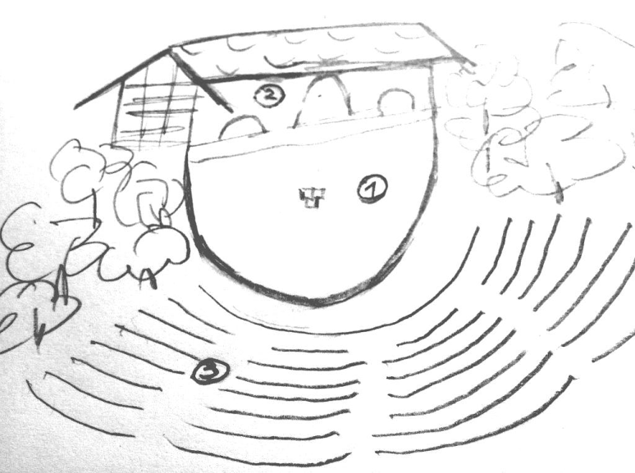

* 1. Erkläre die Funktionen dieser drei Bauelemente mit eigenen Worten.

Formuliere in vollständigen Sätzen. Nutze fünf der im Text genannten Informationen.

|  |
| --- |
|  |
|  |
|  |
|  |
|  |
|  |
|  |
|  |
|  |

**5 Götter der Griechen**

5.1 Welche der Abbildungen entspricht dem im Text genannten Dionysos?

Kreuze an.

|  |  |  |  |
| --- | --- | --- | --- |
| C:\Users\RF_APRD_V\AppData\Local\Microsoft\Windows\Temporary Internet Files\Content.Word\Dio_0001.jpg | **C:\Users\RF_APRD_V\Desktop\Götter\hermes038.jpg** | **C:\Users\RF_APRD_V\Desktop\Götter\zeus036.jpg** | **C:\Users\RF_APRD_V\Desktop\Götter\Apollo039.jpg** |

5.2 Begründe deine Entscheidung. Formuliere in Satzform.

|  |
| --- |
|  |
|  |

**6 Was bedeuten die folgenden Formulierungen im Text?**

6.1 Zeile 16/17: „*Das Dionysos-Theater in Athen bot zum Beispiel 17 000 Zuschauern Platz.“*

|  |  |  |
| --- | --- | --- |
|  |  | 17 000 Zuschauer boten einen Platz an. |
|  |  |  |
|  |  | 17 000 Zuschauer hatten Platz. |
|  |  |  |
|  |  | 17 000 Zuschauer boten für einen Platz. |
|  |  |  |
|  |  | 17 000 Zuschauer baten um einen Platz. |

6.2 Zeile 21/22: „*Mit diesen Festen wurde Dionysos […] begrüßt.*“

|  |  |  |
| --- | --- | --- |
|  |  | Man wünschte dem Gott Dionysos einen guten Tag. |
|  |  |  |
|  |  | Man freute sich, weil der Gott Dionysos an den Festen teilnahm. |
|  |  |  |
|  |  | Man widmete die Feste dem Gott Dionysos und feierte damit den |
|  |  | Frühling. |
|  |  |  |
|  |  | Man feierte die Feste mit dem Gott Dionysos und verabschiedete sich |
|  |  | vom Frühling. |

6.3 Zeile 28/29: „*Ihre Werke blieben über Jahrtausende hinweg lebendig […]*.“

|  |  |  |
| --- | --- | --- |
|  |  | Ihre Werke sprangen auf und nieder. |
|  |  |  |
|  |  | Ihre Werke spielt man bis in die Gegenwart. |
|  |  |  |
|  |  | Ihre Werke spielte man nur bis zur Jahrtausendwende. |
|  |  |  |
|  |  | Ihre Werke werden heute nicht mehr gespielt. |

**7 Ein Wort gehört seiner Bedeutung nach nicht in die jeweilige Reihe.**

**Streiche es durch.**

7.1 berühmt – angesehen – bekannt – berüchtigt

7.2 Masken – Kostüme – Bühnen – Perücken

7.3 applaudieren – darbieten – vorspielen – aufführen

**8 Bestimme die Komparationsform/Steigerungsform folgender Adjektive.**

|  |  |
| --- | --- |
| älteste |  |
| fröhlich |  |
| größer |  |

**9 Tempusformen**

|  |
| --- |
| *Sie glaubten an Götter und baten mit ihren Liedern um Glück bei der Jagd.* |

9.1 Unterstreiche die finiten Verbformen im eingerahmten Satz.

9.2 Bestimme die Tempusform des eingerahmten Satzes.

|  |
| --- |
|  |

9.3 Schreibe den eingerahmten Satz in der Tempusform Präsens auf.

|  |
| --- |
|  |
|  |

**10 Satzglieder und Wortarten**

|  |
| --- |
| *Später bauten die Griechen an die Orchestra ein großes Bühnenhaus.* |

10.1 Der eingerahmte Satz besteht aus fünf Satzgliedern.   
Schreibe diese heraus und bestimme sie.

|  |  |
| --- | --- |
| **Satzglied** | **Bestimmung** |
|  |  |
|  |  |
|  | Subjekt |
|  |  |
|  |  |

* 1. Vervollständige folgende Tabelle. Nutze den eingerahmten Satz.

|  |  |
| --- | --- |
| **Wort** | **Wortart** |
|  | Verb |
|  | Artikel |
| an |  |
| großes |  |
|  | Substantiv |